Höhenausgleich-Bausatz für Estrichhöhe 265+55mm, St, FS

OBO Bettermann

Eigenschaften

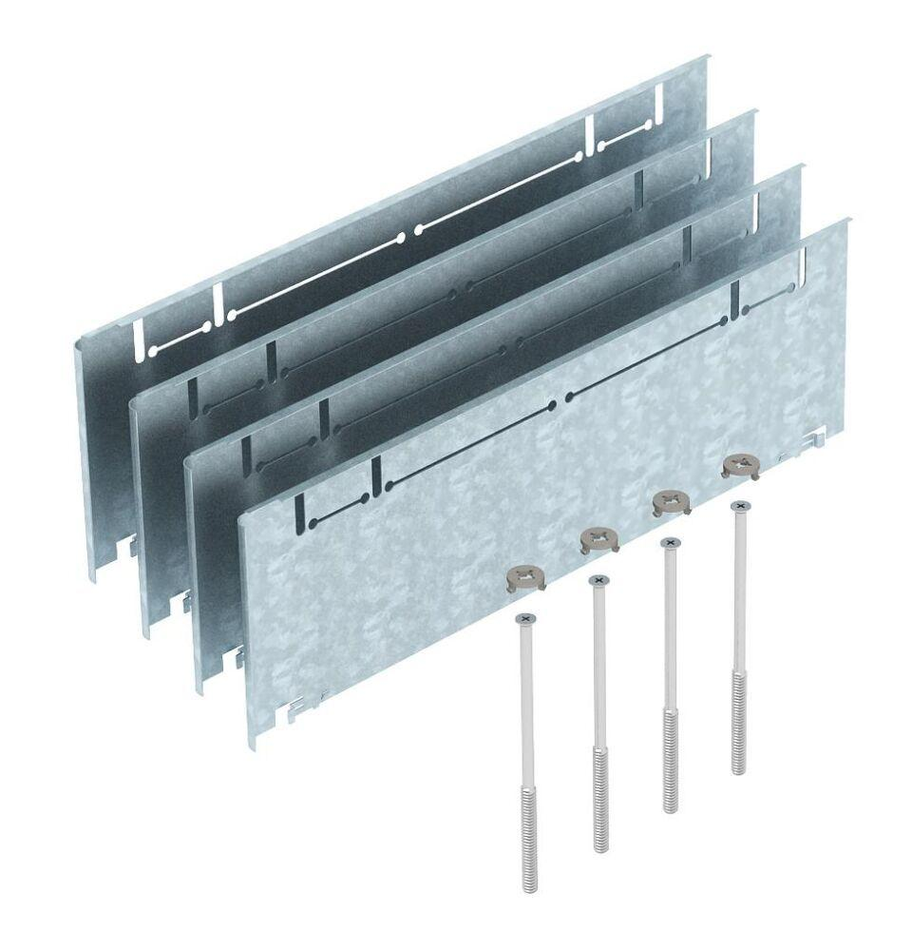

GTIN:

4012195473305

HAN:

7410166